**Отчет по лабораторным работам по программе «1С:Предприятие»**

**Занятие № __15__**

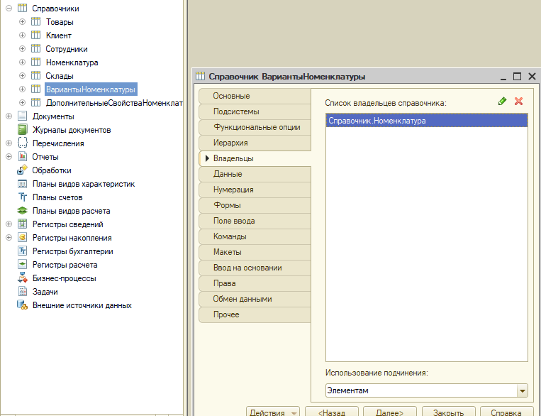

Рисунок 1 Новые справочники

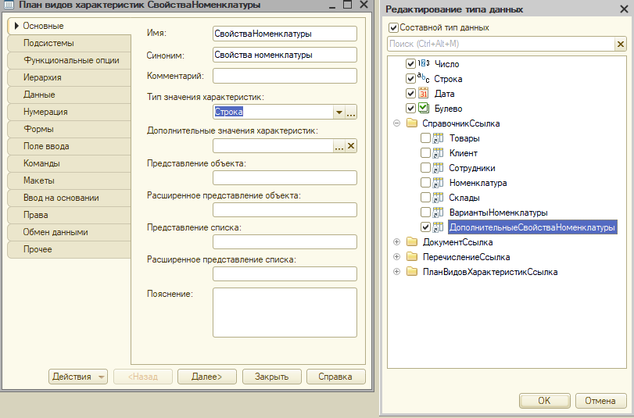

Рисунок 2 План видов

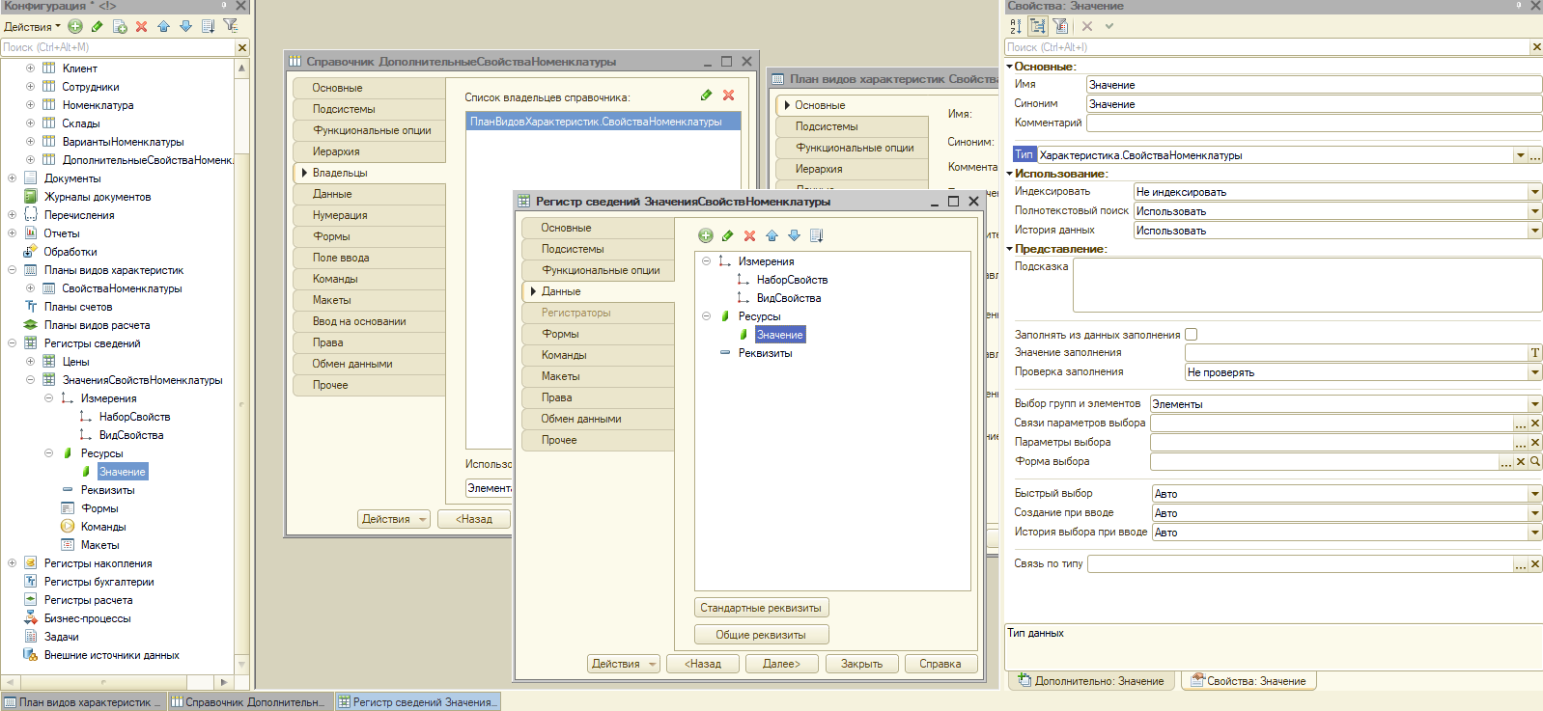

Рисунок Новый регистр сведений

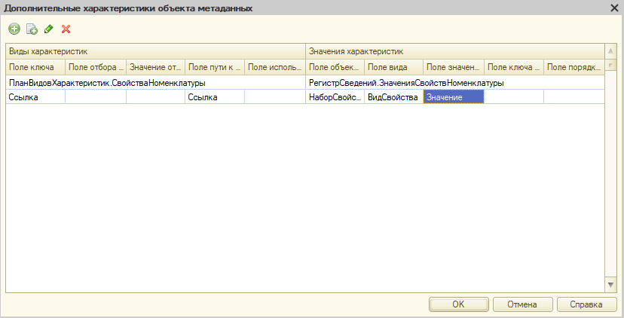

Рисунок Характеристика варианта номенклатуры

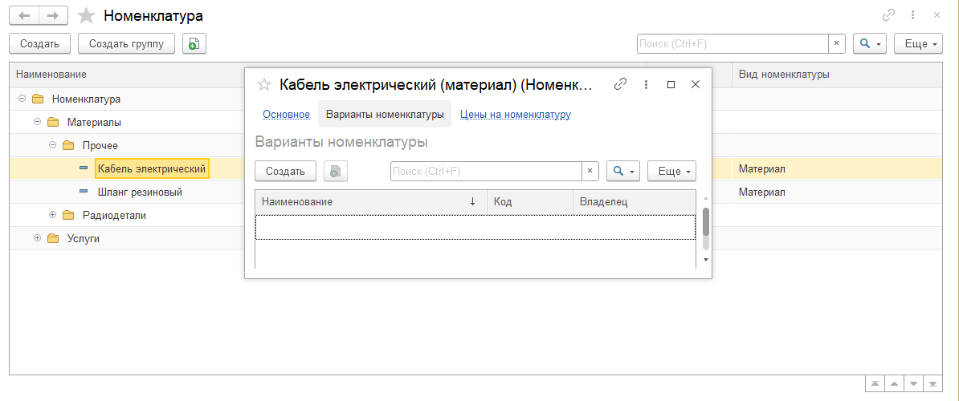

Рисунок Недоработанный Вариант номенклатуры

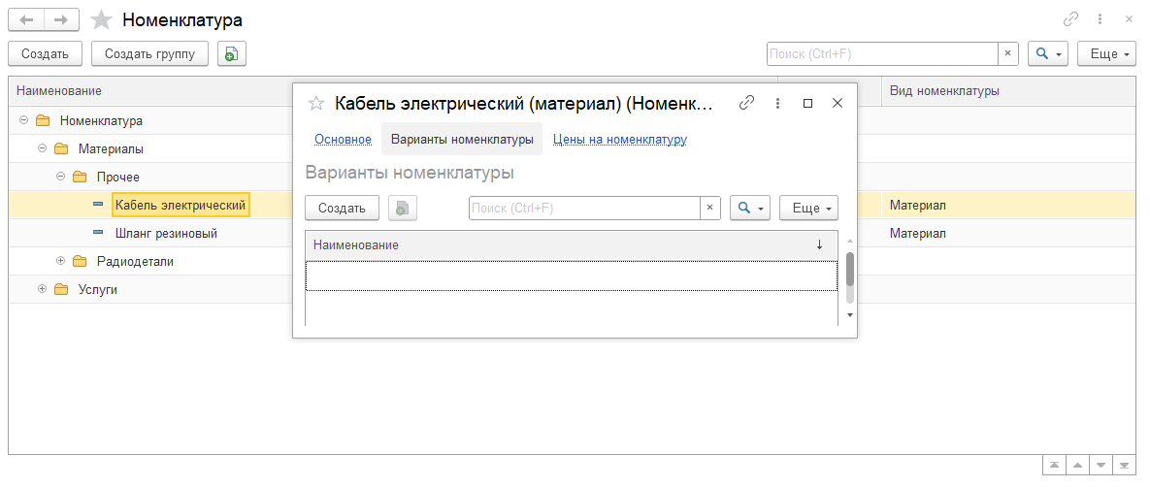

Рисунок Доработанный

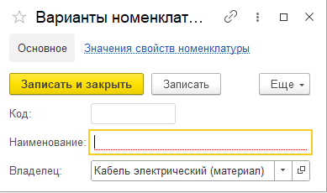

Рисунок Опять недоработка...

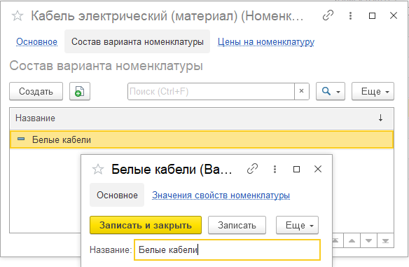

Рисунок Доработали!

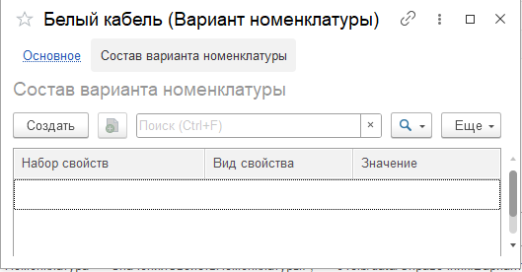

Рисунок Да что ж такое!

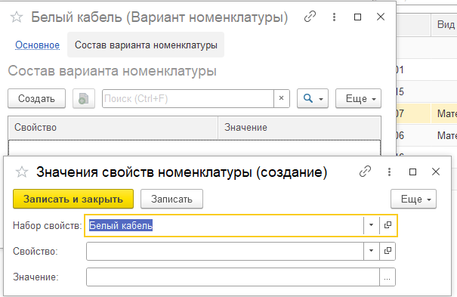

Рисунок Недоделка

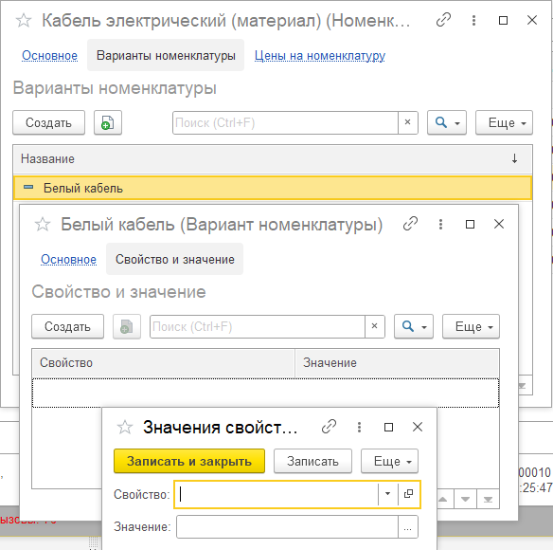

Рисунок Ура! Всё доделали!

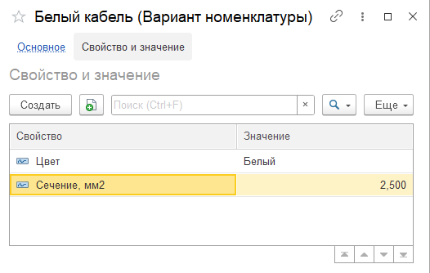

Рисунок 12 Свойства белого кабеля

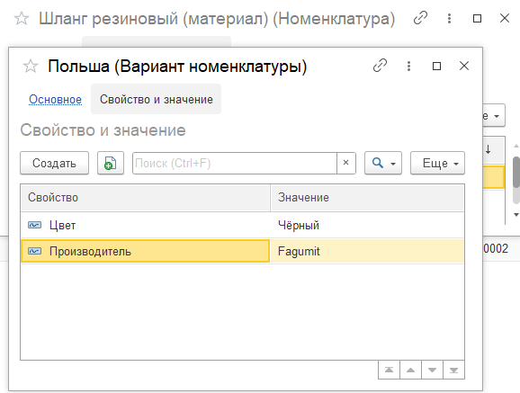

Рисунок 13 Свойства Польши

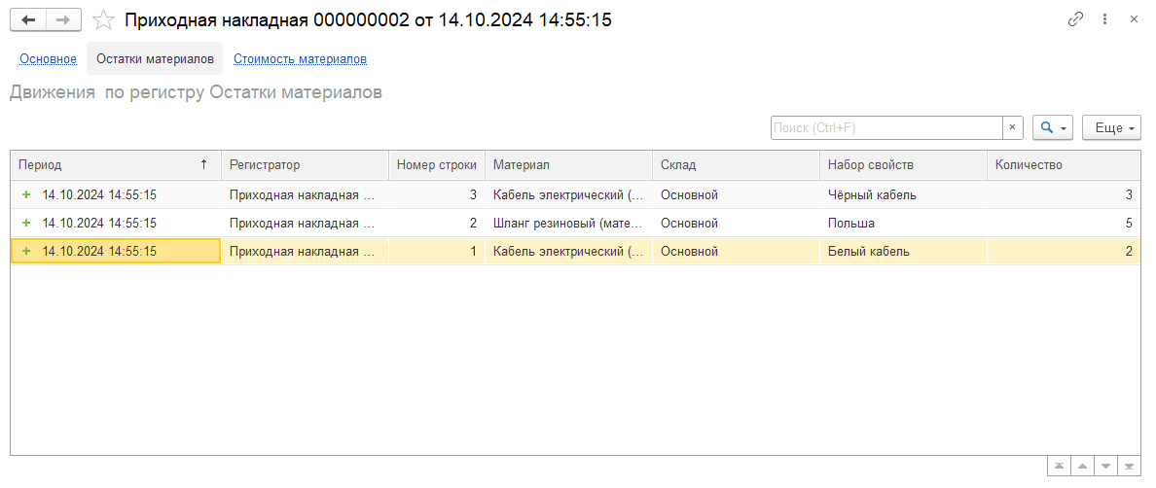

Рисунок Остатки материалов

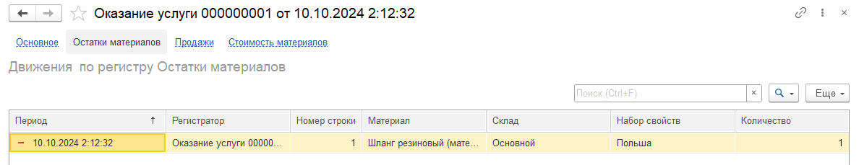

Рисунок Остатки материалов 2

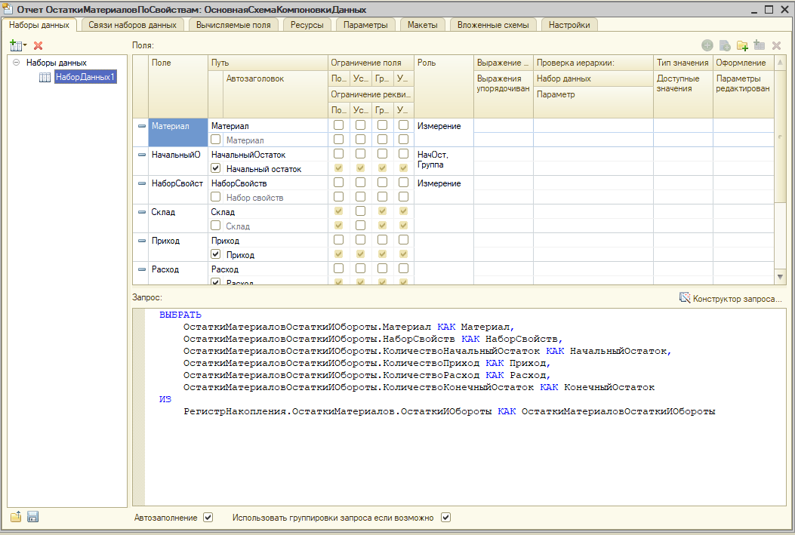

Рисунок Новый отчёт

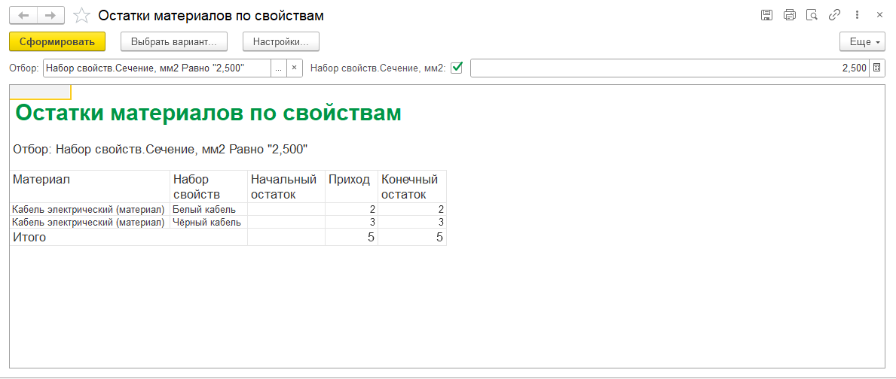

Рисунок Отчёт работает

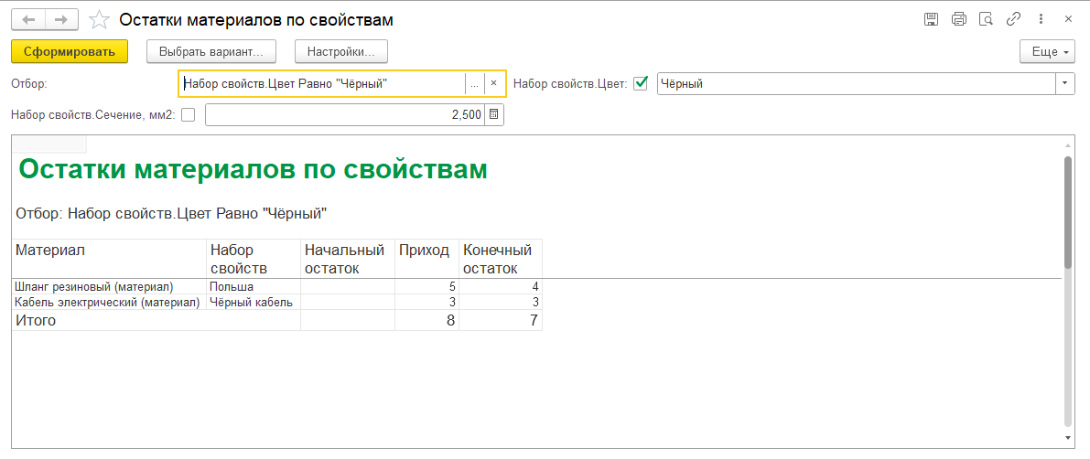

Рисунок Чёрные материалы

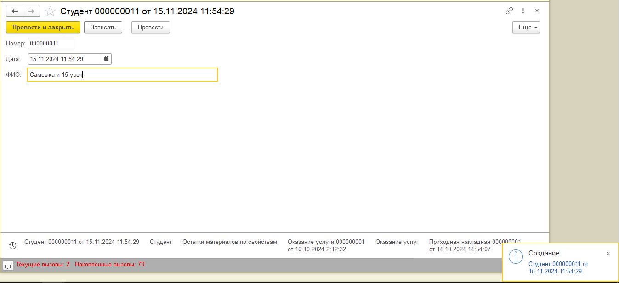

Рисунок 19 студент